Moja škola
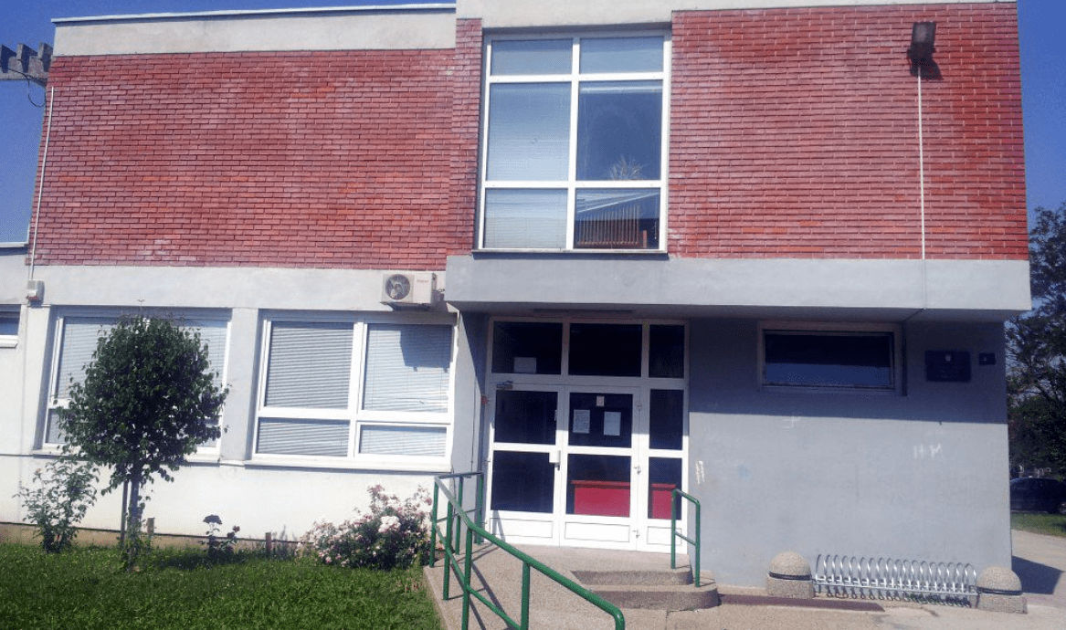

Škola je mjesto za učenje novih stvari i upoznavanje novih prijatelja.

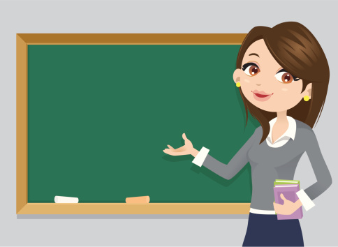
Tvoja učiteljica i drugi učitelji u školi uvijek će se truditi pomoći ti da se u školi osjećaš što bolje, sigurnije i sretnije. Tvojim učiteljima je jako stalo do tebe!

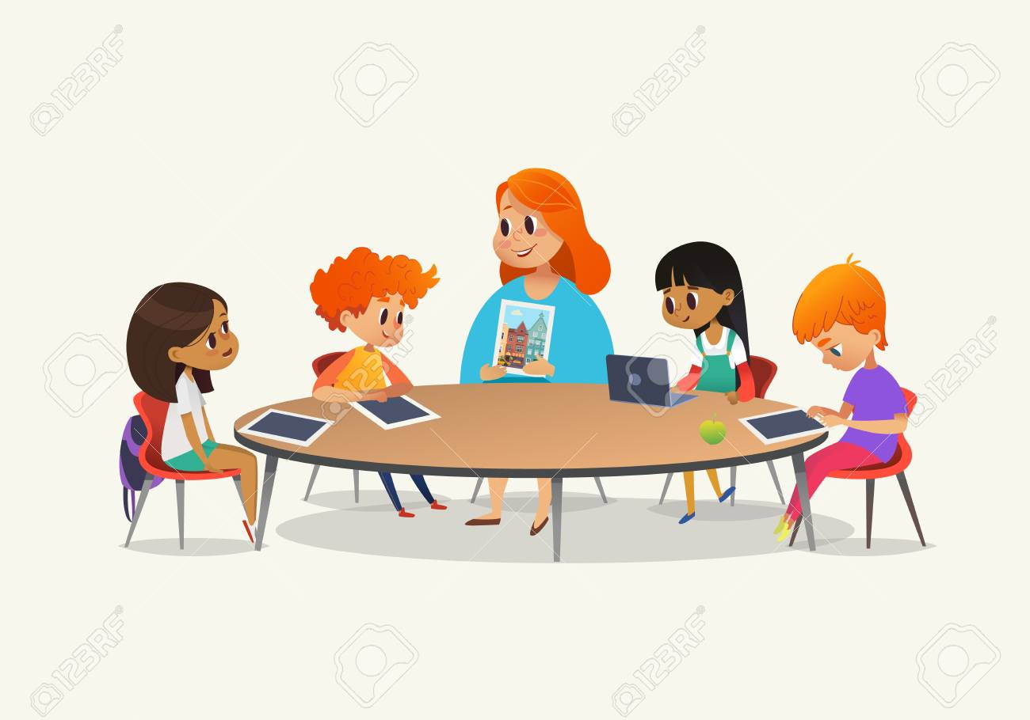
Tijekom sata, jako je važno slušati što učitelji govore. Važno je pratiti njihove upute i slušati ih. Nemoj se s njima svađati. Ako te nešto muči, uvijek im se možeš obratiti.

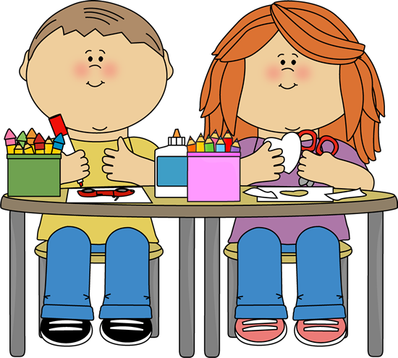

Učitelji će planirati zanimljive stvari koje ćemo raditi u školi. Ponekad ćemo sjediti, učiti, čitati priče, a drugi put nas čekaju zabavne aktivnosti.
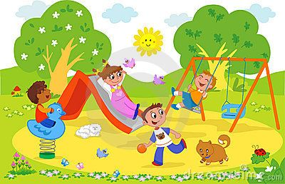
Ponekad ćemo izaći van i igrati se.

